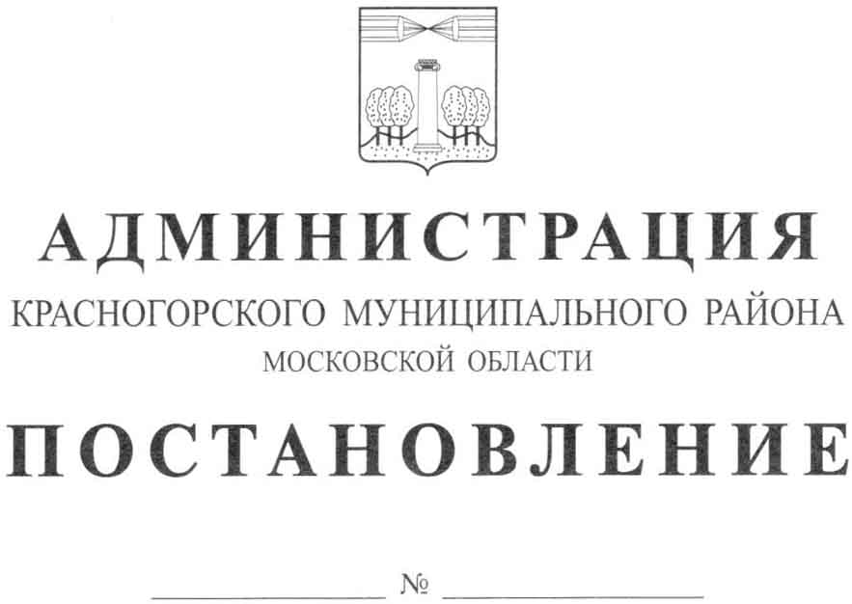

О создании Координационного совета по содействию избирательным комиссиям в организации подготовки и проведения выборов депутатов Государственной Думы Федерального Собрания Российской Федерации седьмого созыва, депутатов Московской областной Думы в единый день голосования 18 сентября 2016 года на территории Красногорского муниципального района

В целях оказания содействия избирательным комиссиям в организации подготовки и проведения выборов депутатов Государственной Думы Федерального Собрания Российской Федерации седьмого созыва, депутатов Московской областной Думы в единый день голосования 18 сентября 2016 года на территории Красногорского муниципального района и на основании пункта 16 статьи 20 Федерального закона «Об основных гарантиях избирательных прав и права на участие в референдуме граждан Российской Федерации», постановляю:
1. Создать Координационный совет по содействию избирательным комиссиям в организации подготовки и проведения выборов депутатов Государственной Думы Федерального Собрания Российской Федерации седьмого созыва, депутатов Московской областной Думы в единый день голосования 18 сентября 2016 года на территории Красногорского муниципального района.
2. Утвердить состав Координационного Совета (приложение № 1).
3. Утвердить Положение о Координационном Совете (приложение № 2).
4.Руководителям предприятий, организаций, учреждений Красногорского муниципального района, в пределах своей компетенции оказывать содействие в организации и проведении выборов депутатов Государственной Думы Федерального Собрания Российской Федерации седьмого созыва, депутатов Московской областной Думы 18 сентября 2016 года на территории Красногорского муниципального района.
5. Главам городских, сельских поселений в пределах своей компетенции оказывать содействие в организации и проведении выборов депутатов Государственной Думы Федерального Собрания Российской Федерации седьмого созыва, депутатов Московской областной Думы 18 сентября 2016 года на территории Красногорского муниципального района.
6. Контроль за выполнением данного постановления возложить на заместителя главы администрации И.В. Хомутского.

Глава Красногорского
муниципального района М.В. Сапунов

А.К. Алексеев
тел.495-562-02-33

Приложение № 1
к постановлению администрации
Красногорского муниципального района
от 25.03.2016 № 586/3
Состав Координационного совета по содействию избирательным комиссиям в организации подготовки и проведения выборов депутатов Государственной Думы Федерального Собрания Российской Федерации седьмого созыва, депутатов Московской областной Думы в единый день голосования
18 сентября 2016 года на территории Красногорского муниципального района

Председатель Координационного Совета

Сапунов Михаил Васильевич | Глава Красногорского муниципального района  тел. 8(495)564-74-16
Заместители Председателя Координационного Совета

Коновалова Елена Викторовна  Хомутский Игорь Валентинович | Первый заместитель главы администрации по экономике и финансам  тел. 8(495)562-04-92  Заместитель главы администрации по общим вопросам  тел. 8(495)562-87-17
Секретарь Координационного Совета

Алексеев Алексей Константинович | Начальник отдела по работе с территориями администрации  тел. 8(495)562-02-33
Члены Координационного Совета

Бутенко Александр Валериевич  Тельбухов Игорь Александрович  Косай Валерий Иванович  Николов Валерий Васильевич  Трифонов Сергей Владимирович  Швейниц Татьяна Владимировна  Ковалева Галина Михайловна  Кравец Ольга Владимировна  Стариков Павел Викторович  Куприянов Владимир Евгеньевич  Синицын Олег Алексеевич  Цуканов Владимир Афанасьевич  Аркалов Валентин Степанович  Мирошниченко Роман Васильевич  Гордон Лилия Эрвиновна  Селивёрстов Михаил Анатольевич  Забатурин Сергей Владимирович  Сурков Сергей Владимирович  Сметанина Раиса Ивановна  Бодулёва Галина Алексеевна | Заместитель главы администрации по безопасности  тел. 8(495)564-72-94  Заместитель главы администрации по социальной сфере  тел. 8(495)564-30-62  Заместитель главы администрации по транспорту, связи и дорожной деятельности  тел. 8(495)562-05-45  Заместитель главы администрации по жилищно-коммунальному хозяйству  тел. 8(495)564-75-36  Председатель Совета депутатов Красногорского муниципального района (по согласованию)  тел. 8(495)562-14-66  Начальник управления образования администрации Красногорского муниципального района  тел. 8(495)562-02-38  Начальник управления по культуре, делам молодежи, физической культуры и спорта  8(495)563-31-74  Начальник административного управления администрации Красногорского муниципального района  тел. 8(495)564-40-53  Глава городского поселения Красногорск (по согласованию)  тел. 8(498)568-27-27  Глава городского поселения Нахабино (по согласованию)  тел. 8(495)566-19-05  Глава сельского поселения Ильинское (по согласованию)  тел. 8(495)561-41-50  Глава сельского поселения Отрадненское (по согласованию)  тел. 8(498)692-10-43  Начальник УМВД России по Красногорскому району (по согласованию)  тел. 8(495)562-72-53  Начальник ФГКУ «15 ОФПС по Московской области» (по согласованию)  тел. 8(495)563-08-57  Начальник управления защиты  населения Министерства социального развития Московской области (по согласованию)  тел. 8(495)562-52-62  Начальник 1-го отделения 10-го МРО УФСБ по г. Москве и Московской обл. (по согласованию)  8(495)562-59-85  Прокурор Красногорского муниципального района (по согласованию)  Председатель Территориальной избирательной комиссии по Красногорскому району 8(495)562-40-10  Председатель Районного Совета ветеранов (по согласованию)  тел. 8(495)562-86-71  Председатель Координационного Совета отраслевых профсоюзов (по согласованию)  тел. 8(495)562-01-26
Приложение № 2
к постановлению администрации
Красногорского муниципального района
от 25.03.2016 № 586/3

Положение
О Координационном совете по содействию избирательным комиссиям в организации подготовки и проведении выборов депутатов Государственной Думы Федерального Собрания Российской Федерации седьмого созыва, депутатов Московской областной Думы в единый день голосования
18 сентября 2016 года на территории Красногорского муниципального района

Общие положения

1.1 Совет по содействию избирательным комиссиям в организации подготовки и проведения выборов депутатов Государственной Думы Федерального Собрания Российской Федерации седьмого созыва, депутатов Московской областной Думы в единый день голосования 18 сентября 2016 года на территории Красногорского муниципального района (далее Совет) создается Главой Красногорского муниципального района на период подготовки и проведения выборов.
1.2. Совет является совещательным и консультативным органом, обеспечивающим координацию, содействие избирательным комиссиям в подготовке и проведении выборов депутатов Государственной Думы Федерального Собрания Российской Федерации седьмого созыва, депутатов Московской областной Думы в единый день голосования 18 сентября 2016 года на территории Красногорского муниципального района, в том числе в предоставлении помещений, обеспечении их охраны, предоставлении транспортных средств, средств связи, технического оборудования.

- Основные задачи и функции Совета

Основными задачами и функциями Совета являются:
2.1. Оказание содействия избирательным комиссиям в реализации их полномочий.
2.2. Обсуждение вопросов организационного, финансового и материально – технического обеспечения подготовки и проведения выборов депутатов Государственной Думы Федерального Собрания Российской Федерации седьмого созыва, депутатов Московской областной Думы 18 сентября 2016 года на территории Красногорского муниципального района в соответствии с требованиями законодательства о выборах.
2.3. Осуществление взаимодействия с территориальной и участковыми избирательными комиссиями Красногорского района, избирательной комиссией Московской области, избирательными объединениями.
2.4. Организация взаимодействия руководителей государственных органов Московской области, расположенных на территории района, руководителей органов местного самоуправления, предприятий, организаций, учреждений района по соблюдению требований законодательства о выборах.

- Полномочия Совета
Совет имеет право:
3.1. Запрашивать и получать в установленном порядке от Избирательной комиссии Московской области, территориальной избирательной комиссии, государственных органов Московской области информацию, необходимую для работы Совета. В отсутствие председателя Совета, заседание проводит один из заместителей председателя Совета.
3.2. Организовывать и проводить совещания, консультации и другие мероприятия с участием представителей избирательных комиссий, государственных органов Московской области, предприятий и организаций района любых форм собственности.

4. Организация работы Совета
4.1. Совет возглавляет председатель Совета.
4.2. Председатель Совета созывает и ведет заседания Совета, дает поручения членам Совета.
4.3. Заседания Совета проводятся ежемесячно и считаются правомочными при участии в них не менее 50 % членов Совета. Решения Совета принимаются простым большинством голосов. Время и место проведения заседаний определяются председателем Совета.
4.4. По результатам обсуждения вопросов принимаются решения Совета. Решения Совета оформляются протоколом, подписываемым председателем и секретарем Совета.

Исполнитель: А.К. Алексеев

Разослано: в дело – 2, прокуратура, отдел по работе с территориями, газета «Красногорские вести», координационному совету - 24

